「ことばのちから」活用シート 活用事例
【八尾市立桂小学校】

活用シート名 | 立場を決めて話し合おう |  |  | 基になった  活用シート名 | 話聞１３  立場を決めて話し合おう
学 年 | 小学校６年 | 教 科 | 国 語 | 時 期 | ６ 月
活用場面 | 授 業 |  |  | 配当時間 | ４５分
目 標 | 肯定か否定か立場を決めて理由を明確にして話し合おう。
活用シート  ・  工夫した点 | ●活用方法  ①担任が教材の中の話し合いの場面を読む。  ②プリントに、話し合われている内容を賛成理由と反対理由に整理して、表にまとめる。  ③賛成または反対の立場を決めて自分の意見を条件に合わせて書く。  ④班で意見を発表しあう。  ⑤学習をふりかえる。  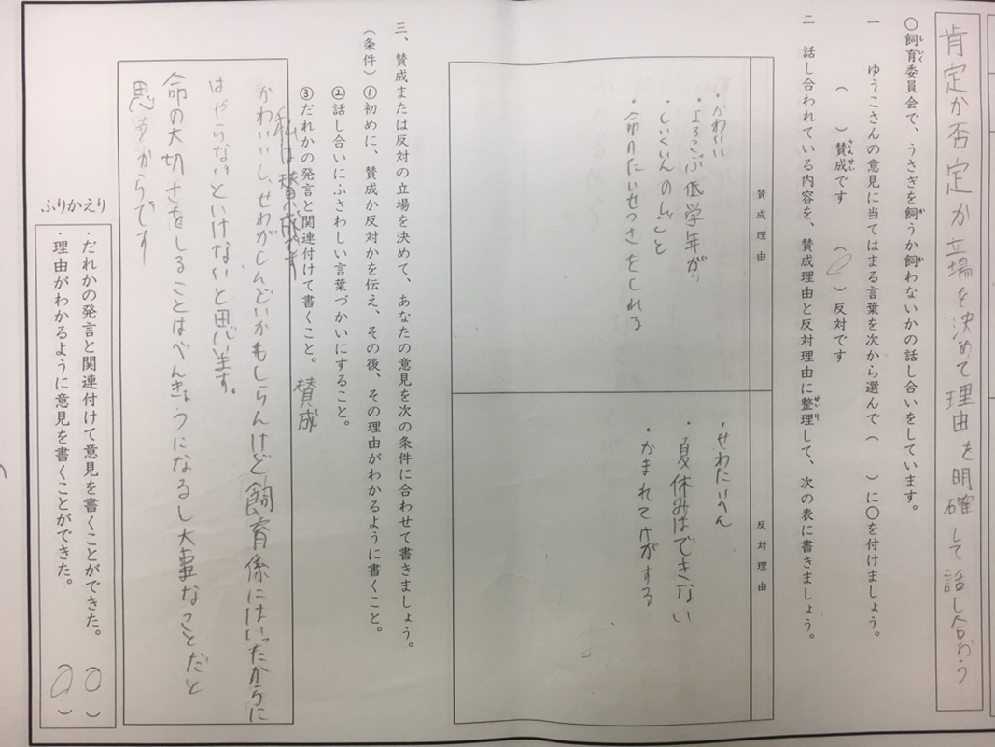
成果や改善点 | ●聞いた内容を整理し、表にまとめることで、話し合いを意欲的に聞こうとする姿が見られた。  ●賛成か反対かの意見を持つことで、人と比べて聞くことができていた。  ●条件に合わせて書くことで、書き方が発表の話し方になって聞きやすい発表になっていた。  ●だれかの発言と関連付けて書かせることで、自分の意見と比べることができていた。  ●聞こうとする姿勢はできていたが、人の意見を受け入れようとすることがなかなかできない場面もあった。  ●児童が想像しやすいよう、話し合いの内容に関してよく考える必要がある。

